8.2 UC_ARB_16976_1_Aprovisionar pacote Oi Conta Total 50 Nível Conta

8.2.1 Descrição

Este caso de uso tem como objetivo criar o pacote nível conta Oi Conta Total 50 no Arbor.

Atores

Usuário Siebel

Modelos Relacionados

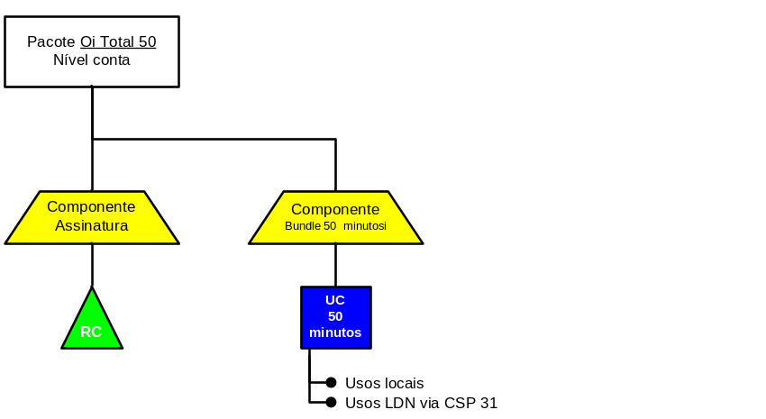

Pré-condições

Conta cliente, fatura e meio de acesso criados no Arbor.

Fluxo de Eventos

      - Fluxo Básico

Esse caso de uso é herança do caso de uso Aprovisionar Pacote.

No passo 2 do caso de uso Aprovisionar Pacote, são incluídas as regras de negocio (RN1) e (RN2) e o requisito especial (RE1);

      - Fluxo Alternativo
N/A

      - Fluxo de Exceção
N/A

Requisitos Especiais

Usabilidade
N/A

Confiabilidade
N/A

Performance
N/A

Portabilidade
N/A

Segurança
N/A

Manutenibilidade / Suportabilidade

N/A

Escalabilidade

N/A

Armazenamento
N/A

Interfaces

RE1 – Mockup

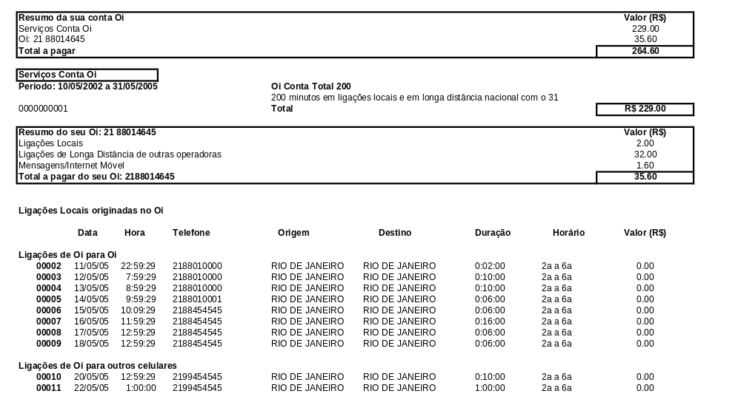
50

50

Regras de Negócio

RN1 - Informações para a criação do Componente “50 minutos em ligações locais e em longa distância nacional com o 31"

- Nível: Conta
- Contrato: Infinito
- Dados da RC (Cobrança Recorrente):
  - Periodicidade: Mensal
  - Pro-Rata: Sim
  - Variação: Devera ser criado um componente por estado
- Descrição: “50 minutos em ligações locais e em longa distância nacional com o 31”
- Mockup:
50

50
- Controle de Custos: Sim
- Receita a Apropriar: Sim
- Batimento: Sim
- Suspensão de Franquia: Sim
- Contestação: Sim
- Decurso de Prazo: Sim

RN2 - Informações para a criação do Componente “Oi Total 50 Franquia"

- Nível: Conta
- Contrato: Infinito
- Rollover: 1 mês
- Unidade de Credito:
  - Total: 50 minutos
  - Concessão: Por faixa de consumo
  - Prioridade: Após 31 anos
  - Periodicidade: Mensal
- Pro-rata: Sim
- Controle de Custos: Sim
- Receita a Apropriar: Sim
- Batimento: Sim
- Suspensão de Franquia: Sim
- Contestação: Sim
- Decurso de Prazo: Sim

Pós-condições

N/A

Diagramas de Seqüência/Estados

N/A

Observações

N/A

